Estimer l’incertitude d’une mesure : les radars

Compétence travaillée : Estimer l’incertitude d’une mesure
Thème d’appui à l’activité : Radar de contrôle routier
Support de l’activité : graphiques, texte
Résumé :
Activité calibrée pour une séance d’accompagnement personnalisé de première S d’une heure, répartie selon trois niveaux pour permettre à l’élève de :
- connaître et utiliser le vocabulaire lié aux erreurs de mesure
- identifier les différentes sources d’erreurs
- lire et exploiter un graphique pour répondre à des questions précises
- réaliser une étude statistique et déterminer un intervalle de confiance
- présenter un résultat de mesure : notations, chiffres significatifs.
Travail par petit groupes de 4 à 5 élèves avec désignation d’un rapporteur pour les mises en commun et discussions.
Mots clefs : Radar, radar Doppler, radar laser, erreur de mesure, exactitude, fidélité, justesse, intervalle de confiance
Auteur et établissement : Gilles PREVOTAT, Lycée Durzy, VILLEMANDEUR

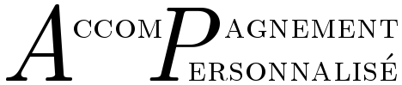
Estimer l’incertitude d’une mesure

MISE EN SITUATION
Vous venez d’être embauché comme technicien dans la Police Technique et Scientifique : votre rôle est de contrôler trois radars afin de choisir celui qui équipera prochainement la Police Nationale.

ACTIVITE NIVEAU 1 : EXTRAIRE L’INFORMATION

LES RADARS DOPPLER
Ce sont les radars classiques, ils sont utilisés en poste fixe mais aussi, pour certains, embarqués et mobiles dans une voiture. Ils peuvent être couplés à un appareil photo […] numérique (c'est le cas des radars automatiques).
Tous les cinémomètres fonctionnent grâce à l’effet Doppler dans le domaine des micro-ondes. L’onde électromagnétique émise rayonne son énergie dans une direction privilégiée au moyen d’une antenne directive. Après réflexion sur une cible mobile une partie de l’onde recueillie par l’antenne est comparée […] à une fraction de l’onde émise. La fréquence Doppler […] est en particulier proportionnelle à la vitesse du mobile et au cosinus de l’angle formé par la trajectoire du mobile avec l’axe de rayonnement de l’antenne.
LES RADARS LASER
Les radars laser sont de plus en plus répandus en France. Ils sont très différents des radars Doppler. Ils sont plus petits, facilement transportables même en moto, l'installation est très rapide et leur portée est supérieure à 400 mètres. Par contre, les radars laser ne prennent généralement pas de photos, ce qui rend l'interception du véhicule en excès de vitesse obligatoire. De plus, les radars laser ne peuvent être utilisés qu'en poste fixe.
Le principe de la mesure de vitesse grâce à un radar laser est, à la base, une mesure de la distance séparant la cible du cinémomètre. Cette mesure de distance consiste à mesurer le temps mis par une impulsion laser pour atteindre la cible visée et revenir au cinémomètre après réflexion. Un compteur électronique de temps est déclenché lorsque l’impulsion est émise par le laser et arrêté lorsque l’impulsion « retour » est détectée. Connaissant le temps d’aller et retour ainsi-que la vitesse de la lumière, on en déduit facilement la distance laser-cible. Pour connaître la vitesse de la cible, maintenant, il suffit de répéter le processus de mesure de distance à des intervalles de temps fixes. La variation de distance obtenue par unité de temps donne une valeur très précise de la vitesse.
D’après le site : http://www.radars-mobiles.fr

- Préciser le phénomène physique utilisé pour chaque type de radar pour effectuer la mesure de vitesse.
- Le radar choisi doit pouvoir être installé aussi bien au bord de la route que dans une voiture : quel type de radar faut-il choisir ?
- La mesure de la vitesse est toujours entachée d’erreurs, c’est pourquoi la mesure retenue lors d’un contrôle de vitesse est différente de la vitesse réelle (par exemple 91 km.h⁻¹ pour une vitesse réelle de 96 km.h⁻¹). Citer quelques sources d’erreur lors de la mesure de la vitesse d’une voiture à l’aide d’un radar Doppler situé sur le bord de la route.
ACTIVITE NIVEAU 2 : EXPLOITER L’INFORMATION

Pour évaluer la précision du cinémomètre, vous décidez d’effectuer la mesure de la vitesse d’une voiture (circulant à la vitesse constante V) à l’aide d’un radar Doppler embarqué dans une voiture. Après de nombreuses mesures, vous réalisez une étude statistique. Les résultats des mesures sont consignés dans le tableau ci-après.

Rappel : l’effectif représente le nombre de fois que la valeur a été obtenue.

Vitesse (km.h⁻¹) | 87,0 | 87,2 | 87,4 | 87,6 | 87,8 | 88,0 | 88,2 | 88,4 | 88,6 | 88,8 | 89,0
Effectif | 1 | 4 | 11 | 20 | 30 | 37 | 31 | 24 | 14 | 7 | 1

- Combien de mesures ont été effectuées ?
- Compléter le document ci-dessous en traçant l’allure du graphique représentant l’effectif en fonction de la vitesse.
- En utilisant une calculatrice, calculer la valeur moyenne $\overline{ν}$de la vitesse et l’écart type σ (l’écart type sert à mesurer la dispersion des valeurs de la série statistique autour de sa moyenne) :
- se placer dans le menu statistique (Stat),
- entrer les valeurs de la vitesse dans la 1ère liste (ou List 1) et les effectifs dans la 2ème liste (List 2),
- indiquer à la calculatrice que les valeurs se trouvent dans la liste 1 et les effectifs dans la liste 2 : 1Var XList : List1 et 1Var Freq : List2 sur une Casio (ou Stats1-VarL₁,L₂ sur une TI),
- appuyer sur la touche 1VAR.
- Déterminer l’intervalle de confiance à 95 % des valeurs mesurées (voir glossaire).
- Présenter le résultat de la mesure de la vitesse en tenant compte de l’intervalle de confiance.
- La valeur réelle de la vitesse est de 88,0 km.h⁻¹ : la valeur mesurée est-elle cohérente ?
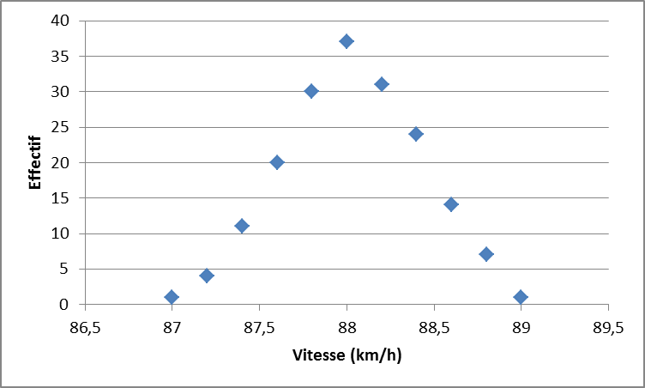
ACTIVITE NIVEAU 3 : ANALYSER L’INFORMATION

Afin de comparer la fiabilité des radars testés, vous avez réalisé l’étude statistique précédente avec trois radars différents pour une voiture roulant à une vitesse réelle de 88 km.h⁻¹. Les résultats sont les suivants :

Radar | Valeur moyenne des vitesses | Intervalle de confiance à 95 %
1 | 88,0 | [84,0 ; 92,0]
2 | 90,2 | [89,2 ; 91,2]
3 | 88,1 | [87,1 ; 89,1]

Vous devez présenter les résultats de votre étude : quel radar conseillez-vous ? Quels arguments utilisez-vous pour convaincre votre supérieur hiérarchique ?
Il est recommandé d’utiliser les termes définis dans le glossaire.

GLOSSAIRE DE METROLOGIE :
Erreur de mesure : différence entre la valeur mesurée et la valeur exacte d’une grandeur.
Exactitude : un instrument de mesure est d'autant plus exact que les résultats de mesure qu'il indique coïncident avec la valeur vraie que l'on cherche à mesurer.
Fidélité : aptitude d'un appareil à donner des mesures très voisines lors de mesures répétées dans les mêmes conditions. La fidélité définit la dispersion des résultats.
Intervalle de confiance à 95 % : il représente un intervalle de valeurs qui a 95 % de chance de contenir la vraie valeur de la vitesse. L'intervalle de confiance représente la fourchette de valeurs à l'intérieur de laquelle nous sommes certains à 95 % de trouver la vraie valeur recherchée. C’est l’intervalle $\left[\overline{ν}−\frac{1,\text{96}σ}{\sqrt{n}};\overline{ν}+\frac{1,\text{96}σ}{\sqrt{n}}\right]$ où $\overline{ν}$ désigne la valeur moyenne de la vitesse, σ l’écart type et n la taille de l’échantillon.
Justesse : l'aptitude d'un appareil de mesure à donner des résultats qui ne sont pas entachés d'erreur.

